카테고리 06. 평화 관광 | 세부 주제 6-3. DMZ 평화의 길
콘텐츠 개요
항목 | 내용
자료 구성 | 5학년 일기 / 관광 홍보 팜플릿 / 사진 + 캡션 / 종점 즉석 인터뷰 녹취)
빈칸 정답표
빈칸 | 정답 | 소속 자료 | 정답 출처 | 출처 근거
[A] | 감호 | 자료 A (5학년 일기) | 자료 B / 자료 D | 자료 B "거울처럼 맑은 감호" / 자료 D "거울처럼 맑은 호수 감호"
[B] | 두루누비 | 자료 B (홍보 팜플릿) | 자료 A / 자료 C / 자료 D | 자료 A "선생님이 두루누비로 신청하셨다고 했다" / 자료 C "두루누비 누리집과 앱에서 가능하다" / 자료 D "두루누비로 신청했어요"
[C] | 구선봉 | 자료 C (사진 캡션) | 자료 A / 자료 B / 자료 D | 자료 A "호수 뒤에 보이는 봉우리가 구선봉" / 자료 B "금강산의 마지막 봉우리인 구선봉" / 자료 D "구선봉과 [D]"
[D] | 해금강 | 자료 D (즉석 인터뷰) | 자료 A / 자료 B | 자료 A "그 너머가 해금강이라는 설명" / 자료 B "동해 쪽으로 흩어진 해금강의 바위섬"

자료 A: DMZ 평화의 길에 다녀온 5학년의 일기
작성자: 김도현(초등학교 5학년)
오늘 우리 학교에서 강원도 고성에 단체로 다녀왔다. DMZ 평화의 길이라는 곳이다. 선생님이 두루누비로 신청하셨다고 했다.
오전 10시, 통일전망대에 모였다. 평화의 길 해설사 선생님과 함께 도착한 곳은 금강산전망대였다. 해설사 선생님이 원래 이곳은 DMZ 안쪽 최전방을 지키던 군인의 초소였다고 한다.
전망대에 올라가니 시원한 풍경이 펼쳐졌다. 저 너머에 호수가 있는데 호수가 너무 깨끗해서 봉우리가 그대로 비칠 정도라고 하셨다. [A]라는 이름에도 거울처럼 맑다는 뜻이 담겨 있다고 했다. 호수 뒤에 보이는 봉우리가 구선봉, 그 너머가 해금강이라는 설명을 들으면서 상상만 했다. 같은 반 친구가 물었다.
"저기까지 걸어갈 수 있는 날이 올까요?"
해설사 선생님이 잠깐 말을 멈췄다가 답했다.
"지금은 여기서 바라보는 것만으로도 의미가 있어요."
언젠가는 거울처럼 깨끗하다는 [A]를 실제로 볼 수 있게 되면 좋겠다.

자료 B: 금강산전망대 코스 안내 팜플릿
금강산이 손에 잡히는 자리 — 금강산전망대(717OP)
DMZ 평화의 길 12개 테마노선 중 강원특별자치도 고성에서 운영하는 코스다. 통일전망대를 출발해 금강산을 가장 가까운 곳에서 볼 수 있는 금강산전망대를 거쳐 다시 통일전망대로 돌아오는 왕복 7.2km 코스다. 차량 이동과 현장 견학을 포함해 약 70분이 소요된다.
■ 풍경
전망대에 오르면 금강산 능선이 한눈에 들어온다. 동해 쪽으로 흩어진 해금강의 바위섬과 금강산의 마지막 봉우리인 구선봉까지 손에 잡힐 듯한 거리에서 볼 수 있다. 그 아래 거울처럼 맑은 감호까지 모두 뛰어난 절경을 자랑한다.
■ 신청 안내
[B] 누리집 또는 [B] 앱에서 방문일 8일 전까지 사전 예약한다.
· 참가비 1만 원
· 회차별 정원 20명 (최소 4명)
· 만 7세 이상, 신분증 필수 (대한민국 국민 한정)
· 운영: 화·수·금·토·일 / 오전 10시·오후 2시
· 운영기간: 2026년 4월 17일 ~ 11월 30일 (혹서기 7·8월 제외)
발행 한국관광공사 ㅣ 주최 문화체육관광부 ㅣ 협력 통일부·국방부·행정안전부·기후에너지환경부, 강원특별자치도

자료 C: 금강산전망대 풍경
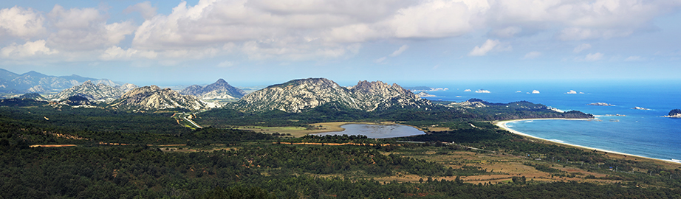
[캡션]
금강산전망대에서 본 북측 풍경. 멀리 앞쪽에 거울처럼 맑은 감호와 금강산의 마지막 봉우리인 [C], 동해 쪽으로 흩어진 해금강의 바위섬, 그리고 우측에 동해 백사장이 한눈에 들어온다. 1953년부터 1983년까지 DMZ 안쪽 최전방을 지키던 군 초소가 평화의 길 코스의 종점이 되었다. 방문 신청은 두루누비 누리집과 앱에서 가능하다.
사진 출처: 한국관광공사 (KTO) / 게재처: 두루누비 — DMZ 평화의 길 고성 B코스

자료 D: DMZ 평화의 길 탐방객 즉석 인터뷰
인터뷰 1 - 이주연(38세, 회사원)
"금강산전망대 코스를 다녀오신 소감 부탁드립니다."
"두루누비로 신청했어요. 차에서 내려 전망대에 올라간 순간 말이 안 나왔어요. 금강산 봉우리들이 손에 잡힐 듯 가까워서. 구선봉과 [D], 거울처럼 맑은 호수 감호까지 다 멋있었어요. 다음에는 가족이랑 같이 와보고 싶어요."

인터뷰 2 - 송영민(58세, 도보 여행 동호회 회원)
“통일전망대 코스를 걸으신 소감 부탁드립니다.”
“도보 3.6km 짧은 코스인데 두 겹의 철책 사이로 동해가 펼쳐지는 풍경이 잊히지 않아요. 남방한계선 바로 앞에 설 때는 우리나라가 분단 국가라는 걸 새삼 느꼈고요. 다음엔 동호회 사람들과 같이 오고 싶어요.”

